**Жизненный цикл сущности в Hibernate**

**Java** объекты — сущности(классы с аннотацией **@Entity**) проходят через несколько состояний когда мы используем **Hibernate**:

**1.** Transient

**2.** Persistent (Managed)

**3.** Detached

**4.** Removed

**Transient**   
Когда мы создаем наш объект, наш объект попадает в Transient состояние, тоесть этот объект пока никак не связан с **Hibernate** и **Hibernate** этот объект не отслеживает.

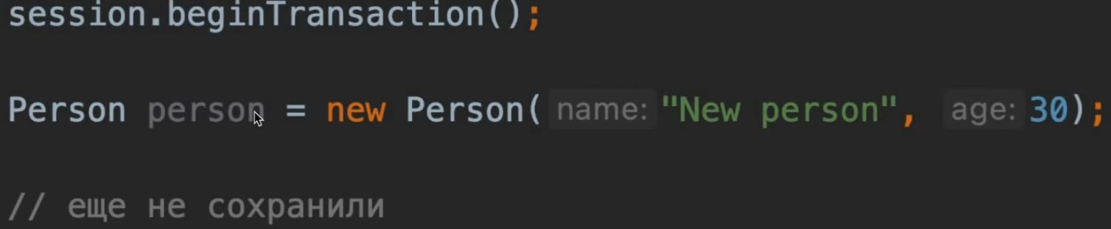

* Объект пока никак не связан с **Hibernate** и не отслеживается (не находится в так называекмом Persistance context)
* Вызов сеттеров на объекте никак не будет влиять на состояние БД.
* Можно воспринимать объект, находящийся в **Transient** состоянии как обычный **Java** объект.

**Persistent(Managed)**

Если мы наш объект сохраним с помощью метода ***save()***, то он перейдет в другое состояние которое называется **Persistent.**

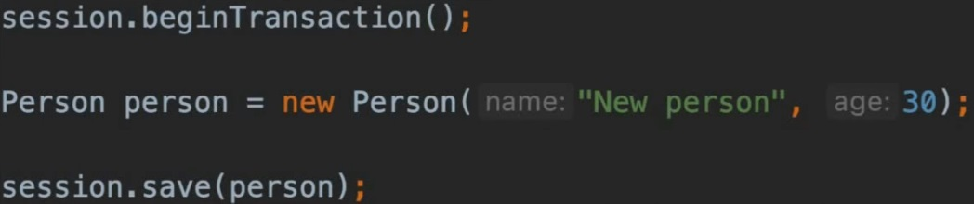

* Java объект становится **Persistent** тогда, когда сохраняется с помощью **Hibernate** (следующий вызов ***commit()*** сохранит объект в БД).
* Еще один слцучай когда Java объект является **Persistent** – когода мы получаем его из БД с помощью **Hibernate.**
* Объект находится в **Persistence context** и отслеживается **Hibernate`**ом. **Persistent context** это такое специальное пространство, где находятся объекты которые отслеживаются **Hibernate`**ом.
* Объект находится в этом состоянии до т ех пор, покп работает **Hibernate** сессия или пока мы сами не выкинем его из этого состояния.
* Если на объекте который находится в состоянии **Persistent** мы вызовем сеттер, то **Hibernate** так как он отслеживает эти объекты сгенерирует **sql** запрос.

**Detached**

Это состояние характеризуется тем, что объект перестёт быть в состоянии **Persistent.**

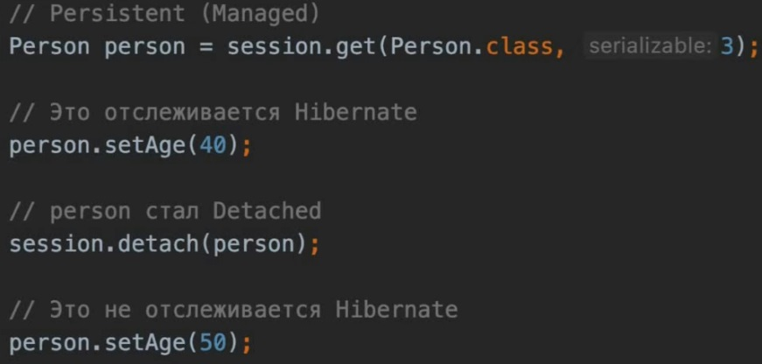

* Объект перестаёт быть **Persistent** и покидает **Persistence context –** становится опять обычным Java объектом, который **Hibernate** не отслеживает.
* Похоже на **Transient** состояние.
* Это состояние достигается с помощью вызова метода ***detach()*** или когда закрывается **Hibernate** сессия.
* Можно присоединить объект обратно к **Persistence context** если вызвать метод ***merge()***. После этого объект опять станет отслеживаемым.

**Removed**

Это состояние возникает тогда когда мы удаляем наш объект и когда на сессии вызываетcя метод ***remove()***, после этого объект помечается для удаления и следующий ***commit()*** в этой транзакции удалит соответствующую строку из таблицы. Наш объект будет помечен как **removed** и этот объект будет вскоре удален из **Hibernate** кэша.

